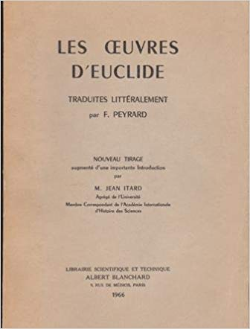
Nom : Euclide
Son ami : Claude Ptolémée
Période de temps : 300 ans avant Jésus Christ
Nationalité : Grèce antique
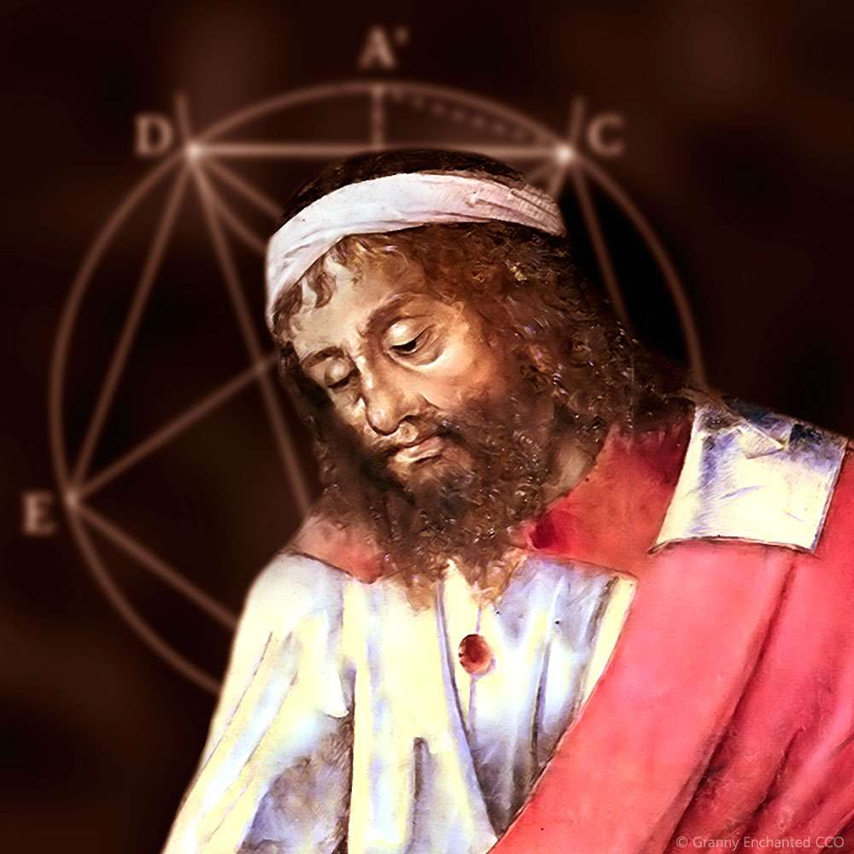
Œuvre : Les éléments
Ça parle de : arithmétique

